Консультация для родителей
«Прищепки и игра»
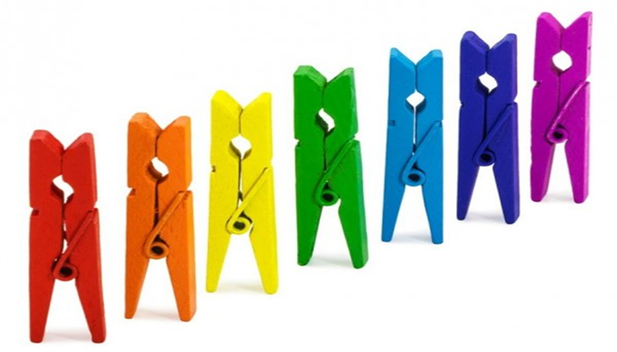
Дети раннего возраста проявляют большой интерес к мелочам, которые окружают их в быту. Таких интересных предметов огромное множество: пробки, крышки, пуговицы, «киндеры», пластмассовые бутылочки, пузырьки и, конечно же, прищепки ….
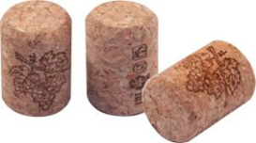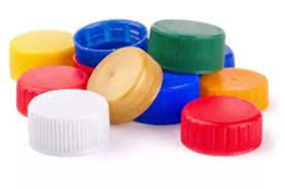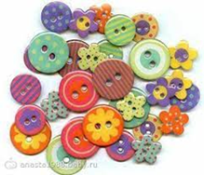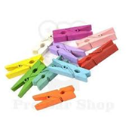
Впервые игры с деревянными бельевыми прищепками использовала и описала в своих работах известный итальянский педагог М. Монтессори.
Чтобы превратить обычную прищепку в «развивающую» игрушку для малыша, взрослому необходимо проявить фантазию.
Игры с прищепками стимулируют познавательную активность малышей, способствуют развитию мелкой моторики, воображения. В играх с прищепками дополнительное стимулирование получают зоны коры головного мозга, отвечающие за речевое развитие. Помимо развития мелкой моторики, с помощью прищепок можно изучать цвета, счет, математические представления, развивать логическое мышление, творческое воображение. Для расширения развивающих возможностей игр с прищепками у детей раннего возраста рекомендуется использовать прищепки четырёх основных цветов (красный, синий, зелёный, жёлтый), разного размера (большие, средние, маленькие), разной формы и выполненные из разного материала (пластмассовые и деревянные). А с детьми постарше можно выучить, и алфавит, и цифры.
Важно! Приобретая прищепки, необходимо позаботиться о том, чтобы они легко нажимались маленькими пальчиками. Для игр с прищепками необходимо заранее подготовить картинку, в которой отсутствуют детали, предназначенные для размещения прищепок. Картинки и различные силуэты можно самостоятельно нарисовать на картоне или распечатать на плотной бумаге и вырезать. Игру с прищепками для детей обязательно нужно сопровождать интересными историями, потешками, маленькими стишками или загадками.
Сначала необходимо научить ребенка снимать прищепки, это под силу малышам полутора лет. А вот ближе к двум годам ребенок уже может сам их прицеплять.
Игр с прищепками огромное множество. Вот некоторые из них…..

Игра « Найди прищепку (жучка)».
Родителю предлагается нацепить прищепки на свою одежду или одежду малыша, так чтобы он мог без труда до них дотянуться. Ребёнка побуждают найти на себе прищепки («Найти и снять жучка») и постараться снять их. Поверьте, для малышей это будет очень увлекательное занятие. Дополнить игру можно складыванием прищепок (жучков) в прозрачные пластиковые баночки (чтоб не улетели).
Игры можно сопровождать маленькими стишками и потешками:
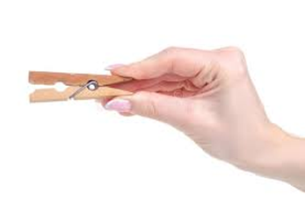
Жучишка-крошка влетел в окошко,
Возле меня полетал немножко.

Игра « Солнышко».
Для проведения игры необходима заготовка – солнышко: вырезаются 2 круга из жёлтого картона, склеиваются. С одной стороны рисуется грустное лицо, с другой – весёлое. Детям можно рассказывать сказку: на небе жило – было, солнышко, и вот однажды оно потеряло свои лучики. С тех пор оно стало грустным – грустным. Чтобы развеселить солнышко, нужно прикрепить ему лучики. Родителю предлагается показать, как с помощью прищепок можно сделать лучики. Затем, когда все лучики будут на месте, надо повернуть солнышко другой стороной и обратить внимание детей на то, какое оно стало весёлое. Обязательно нужно похвалить детей за старание.
«Солнышко утром рано встает. Лучики тянет – тепло нам дает»
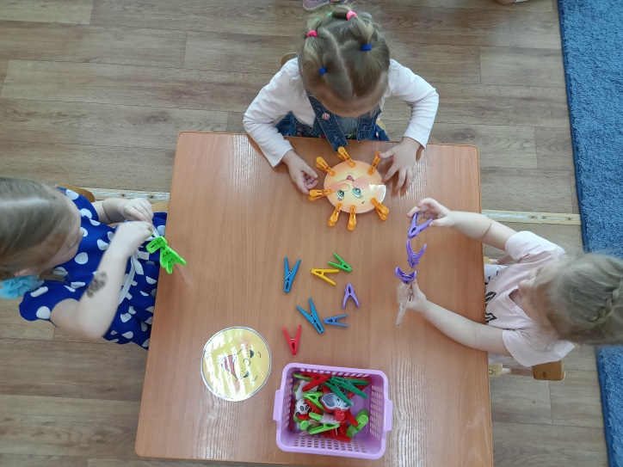
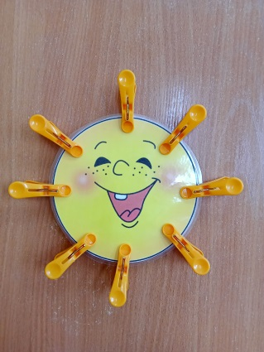

.

Игра « Цветочки».
Для проведения игры предварительно делаются заготовки – небольшие разноцветные кружки из картона. Детям с помощью родителей предлагается прикрепить к кружкам прищепки – лепестки цветочков. Если дети уже уверенно различают цвета, то можно предложить им прикреплять прищепки, соотнося их по цвету с кружком. Если добавить немного фантазии, то по такому же принципу, можно сделать ёжика, ёлочку, тучку с дождём, человечка, бабочку, рыбку и т.д.
Катя леечку взяла, все цветочки полила.
Пусть попьют водички цветочки-невелички.
Игра « Змейка».
Детям вместе с родителями предлагается взять прищепки (одного цвета или разные) и прикреплять их одну за другой таким образом, чтобы подучалась змейка. По окончании игры можно соединить змейки в одну большую змею. Затем выразить радость и восхищение результатом упражнения аплодисментами.
Шелестя, шурша травой,
Проползает кнут живой.
Вот он встал и зашипел:
«Подходи, кто очень смел…»

Игра «Выстроим заборчики»
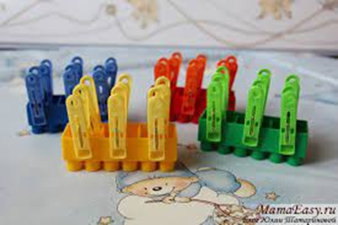
В игре для детей используются прищепки четырех цветов и соответствующего цвета картонные полоски. Малыш делает «штакетник», цепляя прищепки к картонке, подходящей по цвету. Можно усложнить задание, чередуя прищепки.
Заколдованный забор
Чинит дедушка Егор.
Как он не старается-
Доски отрываются.

Игра «Поможем маме»
Для игры необходимо оборудование: тазик с кукольной одеждой (можно подготовить бумажную одежку), натянутая веревка, прищепки. Ребенок развешивает «белье», сопровождая движения словами:
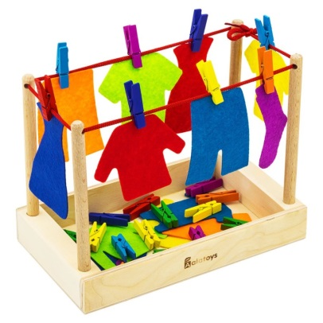
Нашей маме помогали,
Всю одежду постирали.
Надо все теперь сушить
На прищепки зацепить.

Игра «Разговор животных»
В этих упражнениях дети последовательно открывают до упора и закрывают прищепки в обеих руках в сопровождении чтения стишков:
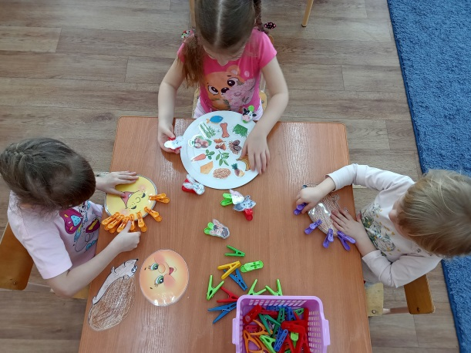
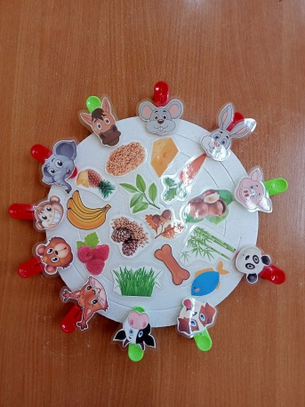
Двое маленьких галчат
Целый день в гнезде кричат.
Открывают рты галчата:
Потому что есть хотят.

В зависимости от возраста детей
задания могут изменяться и усложняться.
Например: подобрать первую букву слова к каждой картинке, определить на какую геометрическую фигуру похож предмет, посчитать предметы и найти нужную цифру и др.

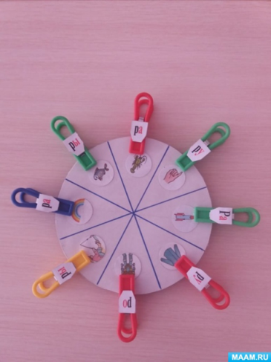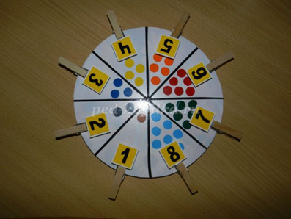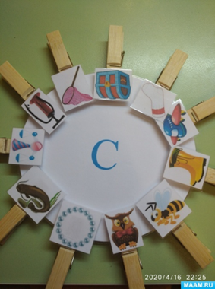

Внимание!
Во время игры с прищепками следите за тем, чтобы ребёнок не прищемил себе пальчики или другие части тела. Нужно помнить, что развитие мелкой моторики рук очень важный процесс, который не нужно оставлять без внимания. Выбирайте прищепки, которые легко открываются и не нанесут травму!
Вот такие они: простые, но в тоже время
такие необычные ПРИЩЕПКИ!!!
